学号: 21561940218

南阳师范学院2025届毕业生

毕业论文(设计)

题 目： 基于微信小程序的自助台球厅的设计与实现
完 成 人： 甘显宁
班 级： 2021-05
学 制： 4 年
专 业： 网络工程
指导教师： 刘长旺
完成日期： 2025-4-25

目 录
摘要 1
1 绪论 1
1.1 设计背景 1
1.2 国内研究现状 2
1.3 课题的研究内容和主要工作 3
1.4 论文的组织结构 4
1.5 相关技术概述 5
1.5.1 微信小程序技术概述 5
1.5.2 Vant Weapp技术概述 6
1.5.3 Vue框架技术概述 6
1.5.4 Element UI技术概述 7
1.5.5 Node.js技术概述 8
1.5.6 Express框架技术概述 8
1.5.7 MySQL技术概述 8
2 需求分析 9
2.1 课题的总体目标 9
2.2 可行性分析 9
2.2.1 经济可行性 10
2.2.2 技术可行性 11
2.2.3 法律风险及社会伦理 12
2.3 功能性需求 12
2.3.1 普通用户 13
2.3.2 管理员 14
2.4 非功能性需求 15
3 总体设计 16
3.1 系统结构设计 16
3.2 数据库设计 17
3.3.1 数据库概念设计 18
3.3.2 数据库逻辑结构设计 21
3.3.3 数据表设计 22
4 系统设计与实现 24
4.1 下单业务 24
4.1.1 功能目标 24
4.1.2 业务流程 25
4.1.3 具体实现 26
4.2 娱乐项目管理模块 27
4.2.1 功能目标 27
4.2.2 业务流程 28
4.2.3 具体实现 29
4.3 分类管理模块 30
4.3.1 功能目标 30
4.3.2 业务流程 31
4.3.3 具体实现 32
5 测试 33
5.1 测试方法 33
5.2 测试用例设计 33
5.3 测试用例表 34
6.总结 36
参考文献 37
Abstract 38

基于微信小程序的自助台球厅系统
作 者：甘显宁
指导教师：李 贺
摘要：本文设计并实现了一款基于微信小程序的自助台球厅系统，旨在解决传统台球厅运营效率低、用户体验差等问题。系统采用微信小程序结合Vant Weapp框架开发前端界面，后端基于Node.js和Express框架，搭配MySQL数据库进行数据管理。核心功能包括用户注册登录、台球桌预订、在线支付、订单管理以及管理员后台管理等。通过智能化设计，系统优化了顾客预订流程，支持多种支付方式，并提供实时设备监控与用户反馈处理功能，极大地提升了用户体验和运营管理效率。经过全面测试，系统具备高效性、安全性和易用性，为台球厅行业提供了创新的数字化解决方案。
关键词：微信小程序；Vue框架；MySQL；订单管理

1 绪论

1.1 设计背景
随着科技的飞速发展，无人自助服务模式正逐渐改变传统娱乐场所的运营方式。无人自助台球厅系统作为一种依托智能化技术的创新解决方案，旨在优化顾客体验，提升运营效率，满足现代消费者对便捷、高效娱乐环境的需求。
微信小程序作为微信生态中的重要组成部分，凭借其轻便、高效的特点，成为无人自助台球厅系统开发的理想平台。用户通过微信小程序即可轻松访问台球厅服务，无需下载额外应用，即可实现台球桌预订、计费等功能。这种智能化的系统设计不仅简化了操作流程，还通过集成微信支付等便捷功能，进一步提升了用户体验。
传统台球厅运营模式中，人工管理存在诸多痛点，如效率低下、出错率高、顾客等待时间长等。无人自助台球厅系统通过智能化设备和软件的结合，解决了这些问题。系统支持24小时无人值守，顾客可通过小程序自助完成预订、计费和支付。
在运营方面，无人自助台球厅系统通过后台管理系统，实现了对台球桌、订单、用户信息的全面管理。管理员可以实时查看订单量，优化运营策略，降低人力成本，提升管理效率。同时，系统还支持会员管理、优惠券发放等功能，进一步增强了用户粘性和品牌影响力。
无人自助台球厅系统的出现，不仅是对传统台球厅运营模式的颠覆，更是对消费者体验的重塑。它通过智能化服务，满足了现代消费者对便捷、高效娱乐环境的需求，为台球厅行业的发展提供了新的思路和方向

1.2 国内研究现状
近年来，移动互联网的浪潮席卷而来，微信小程序以其独特的优势在各行各业中崭露头角，无人自助台球厅行业亦不例外。目前，国内对于基于微信小程序的无人自助台球厅系统的研究已如火如荼。在智慧台球厅系统的设计与实现上，研究者们纷纷聚焦于提升用户体验、优化后台管理以及增强系统安全性等核心议题。同时，他们也在积极探索如何与第三方支付无缝对接，以及实现台球厅管理过程中的智能化功能，以期为用户带来更加便捷、智能的娱乐体验。
以下将详细列举几个国内研究现状的典范案例，以展现这一领域的蓬勃发展态势：
（1）智能台球厅小程序：某知名台球品牌开发了一款基于微信小程序的无人自助台球厅系统。该系统支持用户通过小程序预订台球桌、自助开门、灯光调节和自动计费等功能，提供了便捷的消费体验。
（2）24小时无人台球厅小程序：该小程序除了支持线上预订外，还具备线下支付、设备监控、烟感报警等功能，确保用户在无人值守环境下的安全和便利。
- 台球教练辅助小程序：部分无人自助台球厅的小程序还引入了AI教练功能，通过视频分析技术为用户提供击球建议和技巧指导，进一步提升用户体验。
^{[6]}微信小程序无需下载和安装，可以通过扫码或搜索直接在微信中使用，用完即走，高效便捷，可以视为一种连接线下丰富生活场景线上直接活动的轻质工具微信小程序是连接线上与线下的重要通道，其开发成本小，能够帮助开发者针对不同场景提供不同的功能服务，极大满足了用户的多样化需求。
开发者基于微信平台可以开发出各式各样的微信小程序，满足多样化的场景需求。微信小程序释放出了巨大的活力，一经推出便吸引了大量的开发者和用户，对于企业而言，微信小程序可以减少开发成本，且基于微信平台可以实现快速裂变传。对于用户而言，微信小程序不需要安装和卸载，可以实现“一键直达”服务。对于微信而言，其推出微信小程序可以借助他人的力量满足微信用户在多元化场景下的不同需求，是微信生态扩容的有利工具。目前微信小程序已经覆盖了众多的领域，成为人们日常生活的得力助手。无论是衣物、食品、住宿、交通，还是医疗、水电等公共服务，都有微信小程序的身影，小程序已经渗透到人们生活的方方面面。微信小程序带来了前所未有的便利，并致力于利用科技提升人们的生活品质。
^{[7]}此外，还有不少相关的技术和平台已成熟，为基于微信小程序的无人自助台球厅系统的开发提供了丰富的支持和工具。例如，微信开放平台提供的小程序开发工具和接口、第三方支付接口等。
值得一提的是，国内有些研究在无人自助台球厅系统中应用了人工智能和物联网技术，如使用智能监控系统提升场所安全性，或通过数据分析优化运营。
然而，目前的研究中仍存在一些不足。许多系统侧重于功能的实现，缺乏对系统的可靠性、安全性、易用性等方面的深入考虑。
因此，本研究将以提高系统的可靠性、安全性、易用性等方面为目标，设计和实现一款基于微信小程序的无人自助台球厅系统。

1.3 课题的研究内容和主要工作
研究内容概览：
（1）深入剖析需求研究了目标用户群体的期望、市场的迫切需求以及竞争态势，从而精准地界定了自助台球厅系统所应具备的核心功能和用户期望。
（2）精心构建系统蓝图：基于微信小程序的开发框架，设计了前端交互界面，确保用户体验流畅；同时，后台管理系统的搭建也经过深思熟虑，旨在实现高效管理。此外精心规划了系统的整体架构和技术实施方案。
（3）实现系统功能：根据前期的系统设计和数据库规划，运用先进的前端和后端开发技术，将系统功能一一实现，确保系统既符合设计预期，又满足用户实际需求。
（4）严格把控系统质量：在系统开发完成后，进行了严格的功能测试、性能测试、安全测试以及兼容性测试，确保系统的稳定性和可靠性，为用户提供优质的服务体验。
主要工作概览：
（1）深入需求洞察：针对自助台球厅系统的功能性与非功能性需求进行了详尽的剖析，旨在明确系统的核心功能及用户的具体期望，确保系统能够满足的用户使用需求。
（2）精心系统设计：基于需求分析的成果，进行了系统的架构设计，包括前台交易界面的友好性设计、后台管理界面的高效性规划，以及数据库结构的精准设计，力求为用户带来卓越的使用体验。
（3）系统实现与优化：采用微信小程序作为开发工具，精心完成了系统的具体实现。
（4）系统全面评估：对系统进行了功能测试、性能测试和安全测试等多方面的评估，以验证其可行性、可靠性和安全性。根据评估结果，进一步对系统进行了优化，确保其在各方面均达到最佳状态。
（5）撰写专业论文：基于系统开发的全过程与成果，撰写了详尽的论文。在论文中，系统地介绍了自助台球厅的设计、实现、优化和测试等各个环节，阐述了系统的独特之处、优势所在以及广阔的应用前景。同时，也对系统存在的问题进行了深入剖析，并提出了改进的空间和方向，为未来的研究提供了有益的参考。
本课题的总体目标是打造一个功能丰富、操作便捷的基于微信小程序的自助系统。该系统旨在实现客户在线点单、快捷支付、即时评价以及订单查询等多项功能，为用户带来前所未有的便利体验。同时，通过优化台球厅的管理流程，提升服务效率与质量，进一步满足市场的多样化需求。在系统的设计与开发过程中，将注重评估与优化工作，致力于提升系统的稳定性、可靠性和安全性，确保为用户提供稳定可靠的服务。

1.4 论文的组织结构
本文精心划分为五个章节，各章内容相互衔接，层层深入。
第一章为课题介绍，开篇即描绘了研究课题的广阔背景与当前的研究态势，进而阐述了本文的研究重点与核心工作，为后文奠定了坚实的基础。
第二章聚焦于需求分析，从经济、技术、法律风险及社会伦理等多个维度全面论证了课题的可行性。随后，对课题的功能性与非功能性需求进行了深入剖析，借助用例图和数据流图等专业工具，使得需求描述更为直观、具体。
第三章重点阐述系统的整体架构设计方案,包括核心功能模块划分和数据存储结构设计等内容,为后续开发工作奠定基础框架。
第四章则深入介绍各子模块的具体实现细节,通过界面原型图和流程图相结合的方式,直观呈现各功能的运行机制和工作原理。
第五章通过详实的测试数据和结果分析报告,验证了关键业务流程的正确性和稳定性,为后续上线运营提供了质量保证依据。

1.5 相关技术概述
本文深入探讨了基于微信小程序的交互设计之道，历经可行性分析、需求分析、总体设计、详细设计以及测试等多个关键环节，最终确定了一套科学且高效的开发方案，选择了前端原生微信小程序结合Vant Weapp组件库，为用户带来流畅且美观的操作体验；后台管理系统则采用Vue框架与Element Ui库，确保管理界面既实用又美观。在后端方面，运用Node语言与Express框架，构建起稳定且高效的服务端架构；数据库则选用MySQL，确保数据的存储与查询高效且安全。通过这样的组合，成功开发出了一款基于微信小程序的自助台球厅系统，为用户带来了全新的体验。

1.5.1 微信小程序技术概述
微信小程序是依托微信生态的轻量化应用，凭借无需下载安装、即用即走的特点，极大地降低了用户的使用成本，满足了快节奏生活下对即时服务的需求。
在技术层面，它通过WXML、WXSS和JavaScript的组合实现高效开发。WXML搭建页面结构，WXSS负责样式美化，JavaScript掌控交互逻辑。同时，微信提供的丰富API支持，如支付、定位、设备信息等功能，进一步提升了小程序的实用性。
开发工具方面，微信提供了集成的开发环境，支持多人协作、代码调试和性能分析等功能，极大地提高了开发效率。完善的发布流程和微信应用市场作为流量入口，也确保了小程序的顺利推广和使用。
综上，微信小程序凭借其便捷性、技术优势和完善的生态体系，成为连接用户与服务的重要工具，受到开发者和用户的广泛欢迎。

1.5.2 Vant Weapp技术概述
Vant Weapp是由有赞团队专为微信小程序开发的UI组件库该组件库基于Vue.js框架设计,延续了Vue简洁高效的开发模式,提供了完整的UI解决方案:
在性能方面，Vant Weapp 通过精细的组件结构设计和高效的渲染机制，减少了不必要的渲染次数，显著提升了页面的加载速度和整体性能，为用户带来流畅的使用体验。此外，它还提供了多种实用的工具函数，如时间格式化、数据校验等，这些工具函数在开发过程中能够显著减少重复代码的编写，提高开发效率。
Vant Weapp 的高度可定制性是其一大亮点。它支持自定义主题和国际化，开发者可以根据自己的品牌调性和目标用户群体，灵活定制小程序的界面风格和语言支持。这种可定制性使得 Vant Weapp 能够适应各种不同的开发
总的来说，Vant Weapp 是一款功能强大、性能卓越的微信小程序 UI 组件库。它不仅提供了丰富的组件和实用的工具函数，还通过性能优化和高度可定制性，帮助开发者高效地开发出优质的小程序，显著提升开发效率和用户体验。

1.5.3 Vue框架技术概述
Vue.js作为现代前端开发的代表性框架之一,凭借其独特的设计理念和技术优势,在前端领域占据重要地位:
该框架采用渐进式设计理念,使开发者能够根据项目需求灵活选用不同功能模块,特别适合各类规模的应用开发场景。其响应式数据绑定机制实现了视图与数据的自动同步,大幅提升了开发效率,避免了繁琐的手动DOM操作。
组件化开发模式是Vue.js的另一核心优势,开发者可以将UI拆分为独立的功能单元,每个组件都包含完整的视图模板和行为逻辑,这种高内聚低耦合的设计显著提升了代码的可维护性和复用价值。
围绕Vue.js形成了完善的生态系统,官方提供的路由管理(Vue Router)、状态管理(Vuex)、HTTP客户端(Axios)等一系列配套工具,极大地简化了复杂应用的开发难度,缩短了项目周期。
值得一提的是,Vue.js的学习门槛较低,详实的官方文档配合活跃的技术社区,使得不同水平的开发者都能快速掌握其使用方法,构建出高性能的现代化Web应用。
作为前端技术的创新代表,Vue.js不仅提供了高效的开发范式,也为前端工程实践带来了新的思路,持续推动着Web开发领域的技术演进。

1.5.4 Element UI技术概述
Element UI 是饿了么前端团队精心打磨的 Vue.js UI 组件库，它在 Web 界面开发领域犹如一股清新的力量，凭借其精致且实用的特性脱颖而出。Element UI 拥有众多精心设计的组件，从简洁直观的按钮、优雅流畅的表单，到功能强大的弹窗、灵活多变的导航与菜单，这些组件如同一套精巧的工具箱，助力开发者在构建现代化 Web 界面时游刃有余。
其设计风格简洁而富有现代感，注重用户体验与可访问性，致力于为用户打造流畅且愉悦的操作体验。Element UI 深知每个项目都有其独特性，因此提供了丰富的主题定制选项，让开发者能够轻松地根据自己的品牌风格或项目需求，打造出独具特色的组件外观和样式，使界面设计更具个性化。
Element UI 不仅在组件设计上表现出色，还贴心地为开发者准备了一系列实用的工具函数和指令。无论是进行表单验证、数据格式化，还是实现权限控制等复杂业务逻辑，这些工具都能为开发者提供有力支持，让开发工作变得更加轻松高效，帮助开发者在面对各种复杂需求时，能够迅速找到解决方案。
Element UI 的组件具有良好的可扩展性和可定制性，开发者可以根据自己的需求，对组件进行灵活的定制和扩展，以满足项目的特殊需求。同时，Element UI 提供了详尽的文档和丰富的示例，这些文档和示例就像一份详细的指南，帮助开发者快速上手，快速掌握使用方法，即使是没有太多经验的开发者，也能迅速进入状态。
总之，Element UI 以其简洁美观的设计、实用强大的功能以及灵活的定制和扩展能力，在 Web 界面构建领域独树一帜。它不仅能够帮助开发者快速构建出高质量的 Web 界面，还能满足各种复杂项目的需求，无论是初学者还是资深开发者，都能从 Element UI 中获得极大的便利和价值，它无疑是 Web 界面开发中不可或缺的利器之一。

1.5.5 Node.js技术概述
Node.js 是一种基于 Chrome V8 引擎的 JavaScript 运行环境，它让 JavaScript 能够脱离浏览器在服务器端运行。Node.js 采用事件驱动和非阻塞 I/O 模型，使其在处理高并发场景时表现出色，能够高效地处理大量并发连接，而不会因等待 I/O 操作而浪费资源。它还拥有丰富的生态系统，npm 作为全球最大的软件注册表，提供了海量的第三方模块供开发者使用，极大地提高了开发效率。Node.js 适用于构建高性能的网络应用、实时通信应用以及微服务架构等，其跨平台特性也使其能够在多种操作系统上运行，为现代 Web 开发提供了强大的支持。

1.5.6 Express框架技术概述
Express 是一个基于 Node.js 的轻量级、灵活的 Web 应用框架。它提供简洁的路由系统和强大的中间件机制，帮助开发者快速构建 Web 应用和 API。Express 的核心功能精简，专注于路由和请求处理，同时通过中间件扩展功能。它支持多种 HTTP 请求方法，方便定义路由规则，还提供多种模板引擎选择。Express 的中间件生态丰富，涵盖请求处理、身份验证、日志记录等功能。它不强制使用特定的数据库或模板引擎，开发者可根据项目需求自由选择。Express 广泛应用于 API 开发、单页应用和多页应用，其灵活性使其能轻松与不同数据库和其他服务集成。

1.5.7 MySQL技术概述
MySQL作为主流的关系型数据库解决方案,具有以下显著优势:
首先在存储引擎方面提供多样化选择:InnoDB引擎擅长处理高并发事务,MyISAM则更适合读取密集型应用,开发者可根据业务特点灵活选用最佳方案。
其次在数据处理能力上表现优异:内置智能查询优化器能高效执行各类复杂查询;完善的索引机制大幅提升检索效率;分区表技术支持海量数据的存储与管理。
跨平台兼容性强:完美适配Windows/Linux/macOS三大操作系统;提供标准SQL接口简化开发;丰富的API支持各类编程语言调用。
应用场景广泛:从电商平台的交易处理到金融领域的账务管理,从社交媒体的内容存储到物联网的数据采集,都能提供稳定可靠的数据库支持。

2 需求分析

2.1 课题的总体目标
本课题致力于打造一款微信小程序平台上的自助台球系统，其核心目标在于解决消费者在传统台球厅面临的排队等候、繁琐的预订流程以及支付不便等困扰。通过运用智能化技术，该系统旨在为消费者提供一种更加高效、便捷且安全的预订和消费方式，从而为他们带来一种更加轻松、愉悦的娱乐体验。本课题的总体目标包括以下几点：
（1）实现用户注册与登录功能：用户需要进行注册和登录才能使用该系统，确保信息安全和服务质量。
（2）实现台球厅信息展示功能：将台球厅的详细信息展示在小程序中，包括台球桌的类型、价格、图片、状态等信息，并能够根据用户需求进行分类展示。
（3）实现智能预订功能：用户可以在小程序中浏览台球桌的实时状态，查看台球桌的详细信息，并选择需要预订的台球桌，完成预订并生成订单。
（4）实现在线支付功能：用户可以通过小程序完成订单支付，支持微信支付方式，保障支付安全。
（5）实现订单查询功能：用户可以在小程序中查询自己的历史订单信息，并能够查看订单详情、支付状态等信息。
（5）实现管理员管理后台：管理员可以登录管理后台，查看订单、台球桌状态、销售情况等信息。
实现上述目标后，本课题将为台球厅注入智能化的管理新动力，大幅提升店铺的运营效率，让消费者在享受台球运动的同时，也能体验到更加便捷、快速和安全的消费过程。这一系统不仅充满创新气息，更具备高度的实用性，它有望成为推动台球厅行业数字化转型的重要力量，助力其在激烈的市场竞争中脱颖而出。

2.2 可行性分析
对于基于微信小程序的自助台球系统，其可行性分析需从多个维度深入剖析，包括技术、经济以及法律等多个方面。
（1）在经济可行性层面，必须全面考虑成本与收益两大要素。
首先，成本方面涵盖了硬件和软件两大块。硬件成本涉及服务器租赁、网络带宽和系统测试设备等费用；而软件成本则包括开发团队的薪资支出、开发工具与平台的采购费用。
其次，系统的收益主要来源于销售额和用户数量。通过提供方便快捷的预订服务，吸引更多的用户使用系统，增加销售额和用户量。同时，系统也可以通过广告、推广等方式获取收益。
在经济可行性方面，需要对系统的预期收益和开发成本进行评估，以确定系统是否能够盈利。如果预期收益大于开发成本和维护成本，则该系统在经济上是可行的。
总的来说，基于微信小程序的自助台球系统在市场上有一定的需求和前景，通过合理的开发和推广，可以实现经济上的可行性。
在技术可行性方面，微信小程序已具备相当成熟的技术基础，并配备了强大的开发工具与技术支持。自助台球系统本身并不复杂，其开发难度相对较低。借助前端框架如Vue、React、Angular等，以及后端框架如Node、Java等，能够高效地实现系统的开发与部署。因此，从技术角度来看，该系统的实现是完全可行的。
综上所述，基于微信小程序的自助台球系统在各方面均展现出较高的可行性，为进一步的开发与实现奠定了坚实的基础。期待这一系统能够早日落地，为台球行业注入新的活力，为消费者带来更加便捷、智能的体验。

2.2.1 经济可行性
（1）市场需求：自助台球系统是一款集订单管理、台球桌展示、用户服务、预订功能及分类导航等多重功能于一体的智能系统，契合了现代社会快节奏、高效便捷的消费模式。随着消费升级和人们对智能化产品需求的增加，消费者对台球体验的要求愈发精细化。自助台球系统通过智能化、便捷化及个性化的服务，精准满足了消费者的多元化需求。它不仅提供流畅的预订流程，还能通过AI教练、AI裁判等功能提升用户体验，让每一次台球体验都成为愉悦的享受。
（2）开发成本：相较于传统线下台球厅，基于微信小程序的自助台球系统在开发成本上具有显著优势。该系统无需承担高昂的租金和繁琐的装修费用，仅需支付开发团队的薪资和一些基本的硬件设备开销。此外，通过智能化的预订和支付系统，可有效减少人力成本，显著提升工作效率，为店铺运营注入更多活力。
（3）运营成本：自助台球系统的推广方式丰富多样，可充分利用微信朋友圈、微信公众号等社交媒体平台，以及线上广告投放等多种渠道，相较于传统线下宣传手段，成本更为经济高效。此外，该系统能够实现智能化管理，极大减少人工干预，降低人工成本，为店铺运营带来更多便利与效益。
（4）收益情况：自助台球系统支持在线支付，提升了交易效率，为店铺带来更高的营业额。通过数据分析和用户反馈机制，系统能够实现精准的用户定位和市场分析，为店铺提供量身定制的营销方案。这不仅助力店铺精准把握市场需求，还能有效增强盈利能力，实现商业价值的最大化。
（5）当前市场上虽已有部分自助台球系统，但它们大多是独立开发，缺乏与其他系统的深度整合，用户体验有待提升。而基于微信小程序的自助台球系统能够与微信生态圈内的其他系统无缝对接，为用户提供更加全面、细致的服务。例如，小铁自助台球通过引入AI教练、AI裁判等功能，显著提升了用户体验，成为行业的标杆。
基于前述深入剖析，基于微信小程序的自助台球系统展现出开发成本低、运营费用经济、收益前景明朗等诸多优势，市场潜力巨大。然而，要确保该系统的经济可行性，必须全面考量推广渠道的选择、精准的市场定位以及高效的运营管理等因素。通过精心制定切实可行的商业模式和营销策略，系统有望实现长期盈利目标，推动稳健发展，迈向更加辉煌的未来。

2.2.2 技术可行性
（1）小程序开发技术：微信小程序以其轻量级、跨平台、快速开发等显著特点，为开发者带来了极大的便利。其开发门槛相对较低，使得可以利用熟悉的HTML、CSS和JavaScript等前端技术，轻松实现基于微信小程序的自助台球系统。
（2）数据库技术：自助台球系统离不开数据库的支持，用以存储台球桌详情、订单记录等关键数据。可以借助MySQL、MongoDB等成熟稳定的数据库技术，实现数据的高效存储与便捷管理。这些技术不仅经过市场的广泛验证，而且操作简便，为系统的稳定运行提供了坚实保障。
（3）支付接口技术：自助台球系统致力于为用户提供便捷的在线支付体验，该系统采用了成熟稳定的微信支付等第三方支付接口技术。这些接口技术经过市场的广泛验证，不仅功能强大，更能确保支付过程的安全可靠，让用户可以安心享受自助台球的便捷服务。
（4）服务器技术：自助台球系统的顺畅运行离不开强大的服务器技术支撑，用以实现数据存储和业务逻辑处理等核心功能。可以采用云服务器和云存储等先进技术，它们凭借高可靠性、高性能和高扩展性等诸多优势，能够确保系统稳定运行，轻松应对业务增长带来的挑战，为用户带来更加流畅的娱乐体验。
综合以上分析，不难发现，基于微信小程序的自助台球系统在技术层面上具备较高的可行性。然而，在开发过程中，仍需对安全性、稳定性和用户体验等方面予以充分关注。采用合适的开发框架、工具和技术，确保系统的高质量和高效性，为用户带来流畅、安全且稳定的娱乐体验。

2.2.3 法律风险及社会伦理
在自助台球系统的开发与使用过程中，需对潜在的法律风险和社会伦理问题保持高度警觉，并妥善应对，以确保系统的合规性与道德性。
（1）隐私保护：自助台球系统在运行过程中，不可避免地会涉及用户个人信息的收集与处理，如用户账号、联系方式及消费记录等敏感信息。
（2）数据安全：自助台球系统在处理用户支付信息需要对数据进行严格保护，确保每一笔交易的安全与可靠为用户打造一个安全、放心的娱乐环境。
（3）交易纠纷：自助台球系统作为用户消费与支付的重要平台，交易纠纷的风险不容忽视，为此精心设计了明确的订单确认和支付流程，确保每一笔交易都透明公正，让用户能够放心消费。
在自助台球系统的开发与运营过程中，必须审慎对待潜在的法律风险和社会伦理问题。同时，建立健全的用户协议和隐私政策，清晰界定用户的权益与责任，为用户提供透明、公正的服务保障。

2.3 功能性需求
基于微信小程序的自助台球系统，旨在为用户提供一站式便捷服务。用户可轻松挑选心仪的台球桌，一键预订并完成支付，随时查看预订状态，享受台球运动的同时，也体验到系统的高效与便捷。因此，该系统承载着满足用户预订、支付、查看订单及订单管理等多重功能性需求的重要使命，其具备以下功能性需求：
（1）用户注册和登录功能：
该系统需要实现用户注册和登录功能，用户可以通过微信授权登录系统，登录成功后即可浏览台球桌信息，并轻松预订，尽享便捷服务体验。
（2）台球桌展示功能：
本系统精心呈现台球桌展示功能，每一台球桌的图片、名称、价格、规格及详细描述都一应俱全。用户可自由浏览所有台球桌，寻找心仪的场地，轻松选择，享受运动的乐趣。
（3）助教管理：
系统新增助教管理模块，支持助教信息录入、课程安排、教学进度跟踪等功能。助教可以通过系统发布教学课程，预约教学时间，记录学员的学习进度。管理员可以实时监控助教的教学情况，确保教学质量。此外，系统还支持学员对助教的评价功能，帮助管理员优化助教团队。
（4）在线支付功能：
在线支付模块集成主流移动支付渠道(含微信支付)，用户在完成预订后可安全便捷地完成线上付款流程。
（5）订单查询功能：
该系统为用户提供一站式订单追踪服务,支持实时查看当前及历史预约详情,包括消费时间地点及付款状态等信息。
（6）用户评价功能：
该系统允许消费者从场地设施服务质量环境体验等多个维度对服务进行星级评定与文字反馈,帮助商家持续优化服务水平。
（7）管理员后台功能：
该系统赋予管理员完整的数据管控权限,涵盖从基础设置(人员权限设备管理等)、日常运营(订单处理客户咨询)、到数据分析(经营报表趋势预测)的全业务流程管控。

2.3.1 普通用户
普通用户作为微信小程序自助台球系统的直接体验者，通过小程序轻松完成预订、支付及评价等便捷操作。同时，用户可随时查看相关信息、台球桌状态及优惠活动，尽享一站式台球服务体验。
普通用户在使用系统时主要的业务包括：
（1）注册登录：普通用户可以通过系统进行登录和注册操作，以便使用系统提供的各项服务
（2）浏览信息：用户可以查看周边合作店铺详情,包括地理位置、营业时段、联系电话及顾客评分等信息
（3）预订台球桌：支持选择特定时段及人数预约空闲球桌,实时显示可用时段避免冲突
（4）支付：普通用户可以在系统中选择预订的台球桌并完成支付，支持微信支付或其他在线支付方式，确保支付过程安全便捷。
（5）订单查询与管理：集中展示当前及历史预约记录,包含消费时间、桌号及付款状态等详细信息
（6）助教服务：普通用户可以通过系统预约助教服务，查看助教的详细信息（如教学经验、专长、评价等），并根据自身需求选择合适的助教进行一对一教学。用户还可以对助教的教学服务进行评价，为其他用户提供参考

2.3.2 管理员
管理员在使用系统时主要的业务包括：
（1）娱乐项目管理：管理员可以添加、编辑和删除台球厅内的娱乐项目信息，包括台球桌、桌球课程、台球比赛等。每个项目的信息包括名称、类型（如斯诺克、中式八球）、价格、图片、描述、当前状态等。
（2） 娱乐分类管理：管理员可以对娱乐项目进行分类管理，创建和编辑分类标签（如“台球桌”、“教学课程”、“主题活动”等），方便用户快速查找和选择。
（3）娱乐评价管理：管理员可以查看和管理用户对娱乐项目的评价，包括好评、差评、建议等。管理员可以对评价进行审核，删除不当内容，确保评价系统的健康运行。
（4）助教管理：管理员可以添加、编辑和删除助教信息，包括助教的姓名、联系方式、教学专长、评价等。管理员还可以为助教分配权限，管理助教的课程安排和教学进度。
（5）助教订单管理：管理员可以查看助教订单信息，包括订单状态（已完成、待处理、取消）、预订时间、助教信息、学员信息等。管理员还可以手动修改订单状态，处理订单异常。
（6）助教评价管理：管理员可以查看用户对助教的评价，包括教学满意度、专业水平、态度等。管理员可以对评价进行审核，删除不当内容，确保评价系统的公正性。
（7）论坛管理：管理员可以管理台球厅的在线论坛，包括发布帖子、回复评论、删除不当内容、管理用户权限等。管理员还可以设置论坛规则，维护论坛秩序。

2.4 非功能性需求
- 安全性
为确保自助台球厅运营安全稳定运行本方案构建了多层次防护体系：
首先建立基础安全防护措施包括数据库加密存储重要客户资料实施双重身份认证机制严格区分管理人员与普通用户的访问权限同时部署防火墙设备拦截可疑网络访问请求
其次完善应急响应机制通过每日定时备份关键业务数据至云端存储当出现突发情况时可快速恢复至最近时间节点针对常见网络攻击配备专业防护软件实时扫描过滤恶意代码注入
最后建立持续监测体系安装服务器运行状态监控工具24小时记录各项性能指标设置异常情况自动报警功能安排专人定期审查安全日志文件
- 可靠性
为提高自助台球系统的稳定运行能力，本系统采取以下保障措施 ：
在硬件层面，部署备用服务器和数据备份机制，避免单点故障导致服务中断。数据库定期自动备份，确保故障时能快速恢复数据。
在信息安全方面，采用加密技术保护用户的账号密码、支付信息等重要数据，防止被非法获取。同时通过负载均衡技术分散访问压力，避免服务器过载影响服务。
此外，建立完善的异常监控机制，实时检测系统运行状态。详细记录运行日志，便于快速发现和处理故障问题。
- 互操作性
本系统注重与其他平台的互联互通：
数据传输采用通用的 JSON格式，便于不同系统之间交换信息。提供标准化的 API接口，方便外部调用系统功能。
支持 HTTP 、HTTPS等常见网络协议，确保通信顺畅。同时加强数据传输加密和身份验证，保障交互过程的安全可靠 。
通过这些措施，本系统能够高效对接各类服务平台，为用户提供更便捷的使用体验 。

3 总体设计

3.1 系统结构设计
该小程序采用了B/S架构设计，在采用B/S架构的系统中，通常会将系统分为两个主要部分：客户端（Browser端）和服务器端（Server端）。
在客户端部分，通常会包括用户界面设计、界面渲染和用户交互等功能。而在服务器端部分，通常会包括数据存储、数据处理和逻辑控制等功能。
系统整体架构图如图1所示。

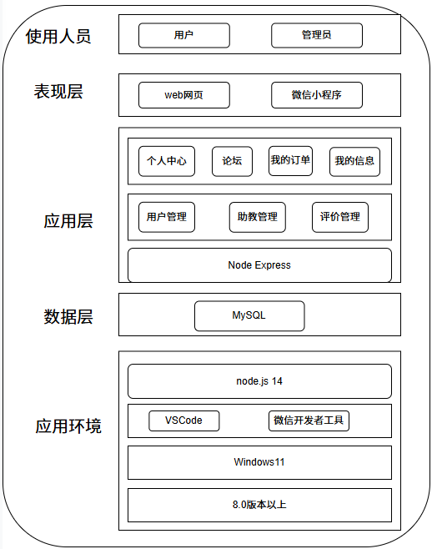
图1 系统整体架构图

3.2 数据库设计
描述软件系统的模块划分，如图2所示。
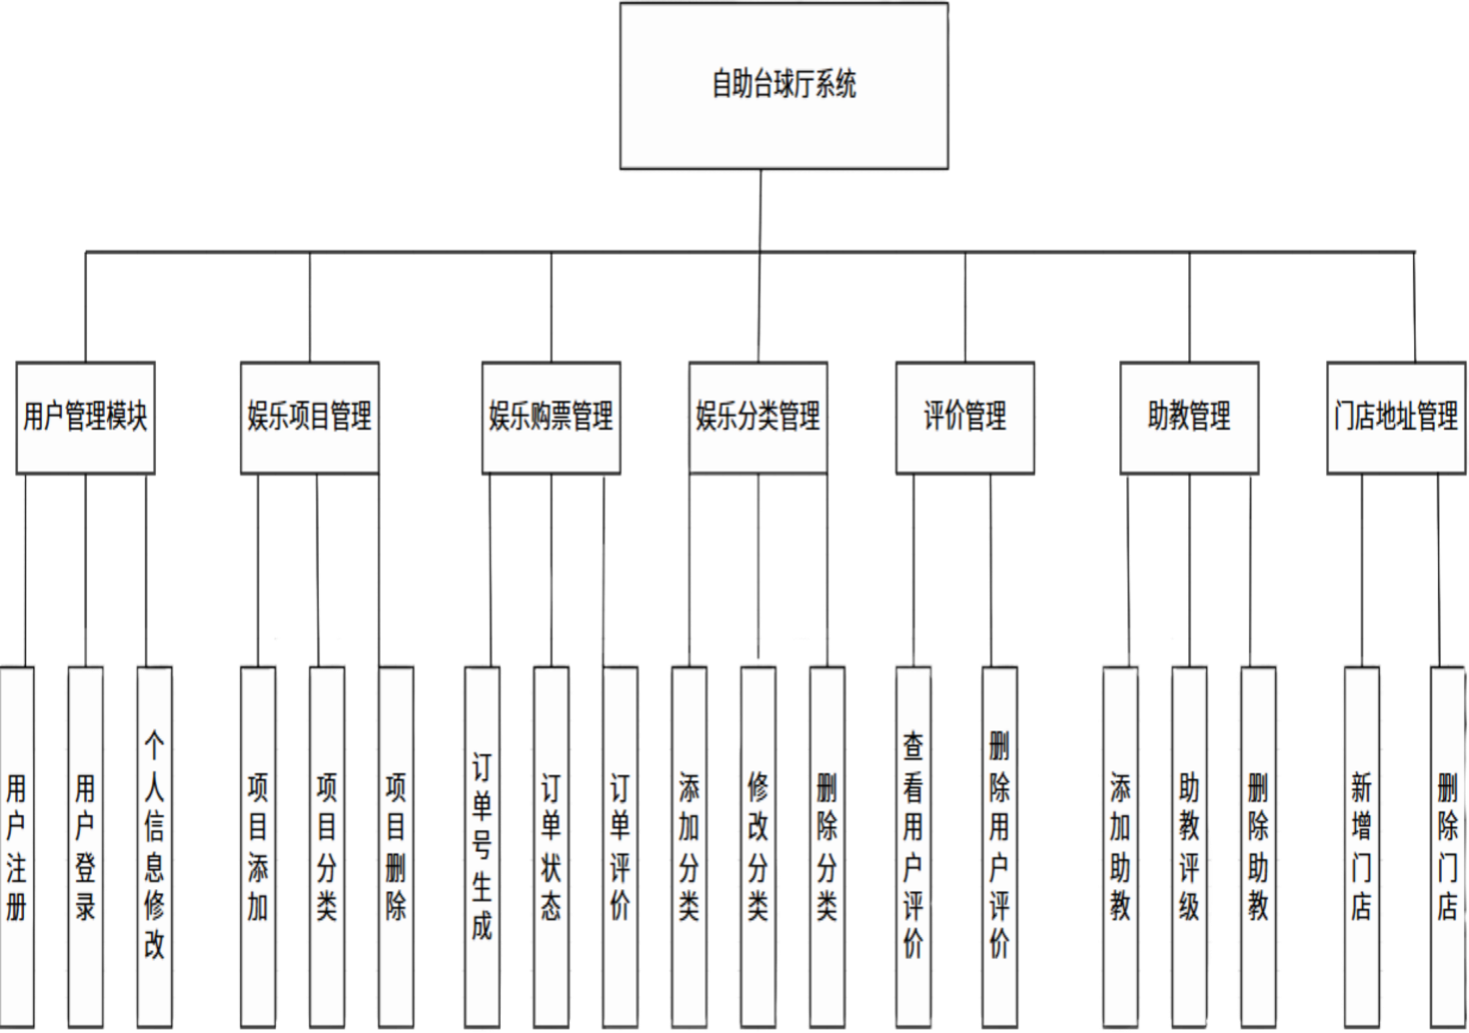
图2 自助台球系统模块结构图
（1） 用户管理模块
用户管理模块主要实现对平台用户账户信息的统一管理和维护功能：
该模块支持完整的用户生命周期管理流程：
新用户可通过填写注册表单完成账户创建；
已注册用户凭账号密码进行身份认证登录；
登录后可自主更新个人资料信息。
（2）娱乐项目管理
娱乐项目管理模块负责管理台球厅内的所有娱乐项目。
项目添加：管理员可以添加新的娱乐项目，如新的台球桌或台球设备。
项目分类：对娱乐项目进行分类管理，方便用户查找和预订。
项目删除：删除不再提供的娱乐项目。
（3）娱乐购票管理
娱乐购票管理模块负责管理用户的购票和预订信息。
订单号生成：为每个预订生成唯一的订单号，方便管理和查询。
订单状态：跟踪和管理每个订单的状态。
订单评价：用户可以对已完成的订单进行评价，评价内容包括服务质量、设施条件等。
（4）娱乐分类管理
娱乐分类管理模块负责对娱乐项目进行分类管理。
添加分类：支持创建新分类并配置基础属性参数。
修改分类：允许对现有分类参数进行动态更新。
删除分类：执行删除操作后自动同步关联项目数据。
（5）评价管理
评价管理模块主要用于维护和管理用户对娱乐项目的反馈信息。
评价内容审核 - 支持管理员查阅各项目的用户评价详情。
不当评价处理 - 允许删除违规或恶意评价内容。
（6）助教管理
助教管理模块负责管理台球厅内的助教人员。
添加助教：管理员可以添加新的助教人员，输入助教的基本信息和技能等级。
助教评级：对助教进行评级管理，根据助教的表现和用户评价调整评级。
删除助教：管理员可以删除不再需要的助教人员。
（7）门店地址管理
门店地址管理模块主要用于维护各分店的区位信息数据。
新增门店：添加新门店的地理位置及联络方式等基础数据。
删除门店：管理员可以删除不再运营的门店地址。

3.3.1 数据库概念设计
根据本系统的重要功能划分为7个相对应的实体信息，实体的相关信息将通过属性图进行更为详细的解释和说明，本系统的主要实体图一共有7个分别是台球桌分类实体、台球桌实体、助教实体、助教订单实体、用户评价实体、用户订单实体、用户实体，具体的属性图分别如下所示：
- 台球桌分类实体由分类id, 分类名称两个属性组成

台球桌分类实体设计图如图3所示。
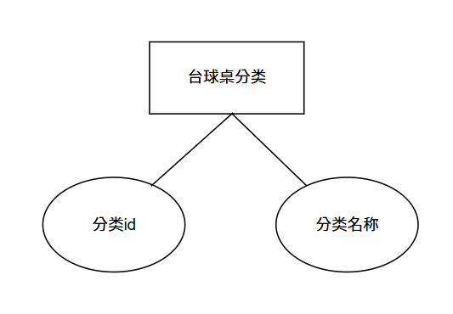
图3 台球桌分类实体设计图
（2）台球桌实体由分类id, 台球桌套餐, 台球桌图片, 台球桌价格, 预订信息五个属性组成
台球桌实体设计图如图4所示。
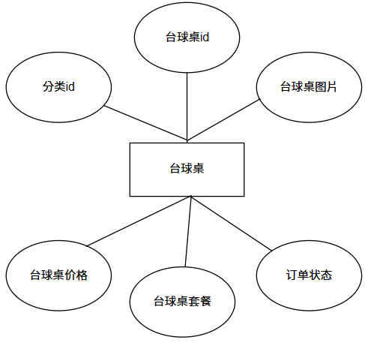
图4台球桌实体设计图
（3）助教实体由分类id, 助教名称, 助教图片, 助教价格, 浏览次数, 用户id，用户名称七个属性组成
助教实体设计图如图5所示。
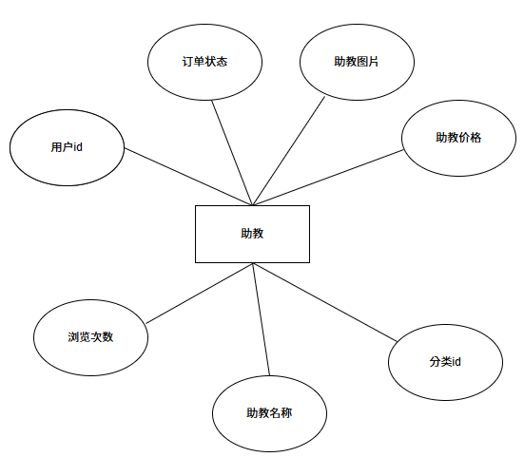
图5助教实体设计图
（4）助教订单实体图由用户id,助教id,助教名称,助教图片,助教价格, 助教数量,订单状态七个属性组成
助教订单实体设计图如图6所示。
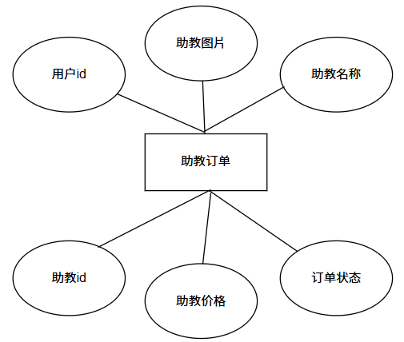
图6 助教订单的实体设计图
（5）用户评价实体设计由用户id,用户名称,评价时间,评价内容四个属性组成
用户评价实体设计图如图7所示。
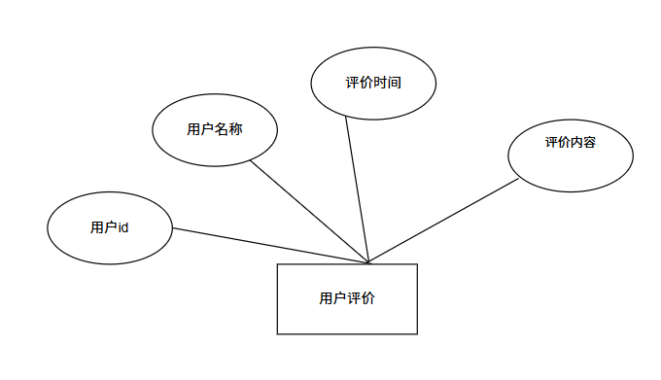
图7 用户评价的实体设计图
（6）自助台球系统的用户订单实体设计由订单，用户id, 台球桌套餐, 台球桌图片, 台球桌价格, 是否评价,订单状态七个属性组成
用户订单的实体设计图如图8所示。
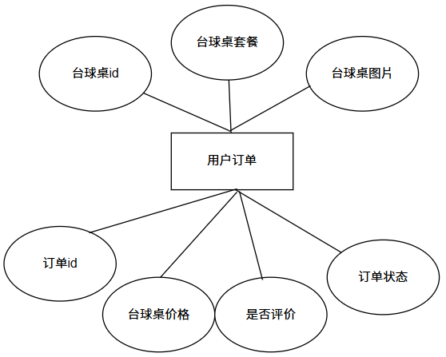
图8用户订单的实体设计图
（7）自助台球系统的用户实体设计由用户名, 密码, 用户电话, 头像, 用户描述, 用户签名, 用户余额七个属性组成。
用户实体设计图如图9所示。
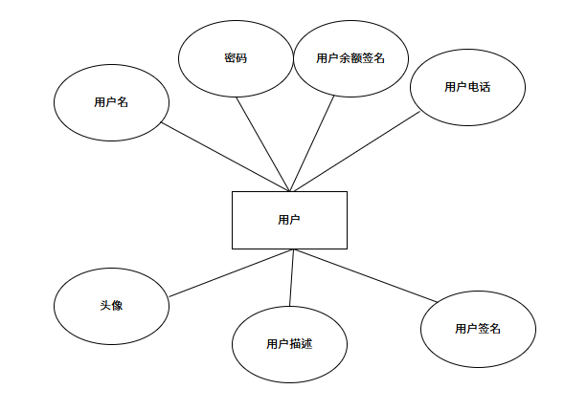
图9 用户的实体设计图

3.3.2 数据库逻辑结构设计
（1）classify台球桌分类实体对应的关系模式为：(分类id, 分类名称,)，其中分类id为主键。
（2）itemclassify台球桌实体的关系模式为：(台球桌id, 分类id, 台球桌套餐, 台球桌图片, 台球桌价格, 订单状态)，其中台球桌id为主键，台球桌的分类id是外键。
（3）petitemclassify助教实体的关系模式为：(助教id, 分类id, 助教名称, 助教图片, 助教价格, 浏览次数, 用户id，用户名称)，其中助教id为主键，助教分类id和用户id是外键。
（4）petuserorder助教订单实体的关系模式为：(助教订单id, 用户id, 助教id, 助教名称, 助教图片, 助教价格, 助教数量, 订单状态)，其中助教订单id为主键，用户id是外键。
（5）userevaluate用户评价实体的关系模式为：(用户评价id, 用户id, 用户名称, 评价开始时间, 评价内容)，其中用户评价id为主键，用户id是外键。
（6）userorder用户订单实体的关系模式为：(用户订单id, 用户id, 台球桌套餐, 台球桌图片, 台球桌价格, 是否评价, 订单状态,)，其中用户订单id为主键，用户id是外键。
（7）users用户实体的关系模式为：(用户id, 用户名, 密码, 用户电话, 头像, 用户描述, 用户签名, 用户余额)，其中用户id为主键。

3.3.3 数据表设计
（1）classify表
该表对应台球桌分类列表，如表1所示。
表1 classify表
属性 | 数据类型 | 长度 | 主键 | 外键 | 备注
classify_id | int | 32 | 是 |  | 自增id,此字段为分类的id
class_name | varchar | 32 |  |  | 分类的名称
（2）itemclassify表
该表对应台球桌列表，如表2所示。
表2 itemclassify表
属性 | 数据类型 | 长度 | 主键 | 外键 | 备注
commodity_id | int | 32 | 是 |  | 自增id,也是台球桌唯一id
usershop_id | int | 32 |  | 是 | 关联用户的商铺id
class_id | int | 32 |  | 是 | 关联台球桌的分类id
item_name | varchar | 255 |  |  | 台球桌名称
item_image | varchar | 255 |  |  | 台球桌图片
item_price | int | 10 |  |  | 台球桌价格
update_time | datetime | 64 |  |  | 此数据生成的时间
（3）petitemclassify表
该表对应助教列表，如表3所示。

表3 petitemclassify表
属性 | 数据类型 | 长度 | 主键 | 外键 | 备注
assistant_id | int | 32 | 是 |  | 自增id,也是助教唯一id
class_id | int | 32 |  | 是 | 关联的助教分类ID
item_name | varchar | 50 |  |  | 助教名称
item_image | varchar | 255 |  |  | 助教图片
item_price | int | 10 |  |  | 助教价格
look_number | int | 32 |  |  | 浏览次数
user_id | int | 32 |  | 是 | 用户id
user_name | varchar | 64 |  |  | 用户名称
（4）petuserorder表
该表对应助教订单列表，如表4所示。
表4 petuserorder
属性 | 数据类型 | 长度 | 主键 | 外键 | 备注
asorder_id | int | 32 | 是 |  | 自增id,也是订单唯一id
user_id | int | 32 |  | 是 | 用户id
name | varchar | 32 |  |  | 助教名称
url | varchar | 255 |  |  | 助教图片地址
price | int | 32 |  |  | 助教价格
orderStatus | Int | 64 |  |  | 订单状态
（5）userevaluate表
该表对应用户评价表，如表5所示。
表5 userevaluate表
属性 | 数据类型 | 长度 | 主键 | 外键 | 备注
valuate_id | int | 32 | 是 |  | 自增id,也是评价id
user_name | string | 32 |  |  | 用户名
user_id | int | 32 |  | 是 | 用户id
evaluate_start | datetime | 64 |  |  | 评价时间，默认为当前时间
evaluate_content | text | 32 |  |  | 评价内容

（6）userorder表
该表对应用户订单列表，如表6所示。
表6 userorder表
属性 | 数据类型 | 长度 | 主键 | 外键 | 备注
order_id | int | 32 | 是 |  | 自增id,订单id
user_id | int | 32 |  | 是 | 用户id
name | varchar | 32 |  |  | 台球桌套餐
url | varchar | 32 |  |  | 台球桌图片
price | float | 10 |  |  | 台球桌价格
isevaluate | int | 64 |  |  | 是否评价
orderStatus | Int | 64 |  |  | 订单状态
（7）users表
该表对应用户列表，如表7示。
表7 users表
属性 | 数据类型 | 长度 | 主键 | 外键 | 备注
users_id | int | 0 | 是 |  | 自增id,同时用作用户id
username | string | 50 |  |  | 用户名
password | string | 32 |  |  | 用户密码
Phone | string | 15 |  |  | 用户电话
head_portrait | string | 255 |  |  | 用户头像
user_desc | string | 255 |  |  | 用户描述
user_skill | string | 50 |  |  | 用户个性签名
user_money | float |  |  |  | 用户余额

4 系统设计与实现

4.1 下单业务

4.1.1 功能目标
用户在系统中可以浏览所有可选项目的详细信息（包括台球桌图片、名称价格及时段等），根据自身需求选择合适项目后进入订单确认环节核对信息并完成在线支付流程。如下图10，11，12所示
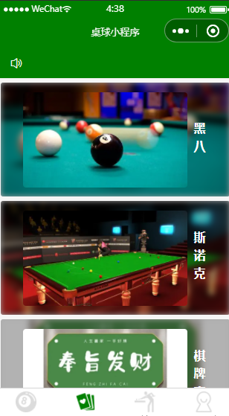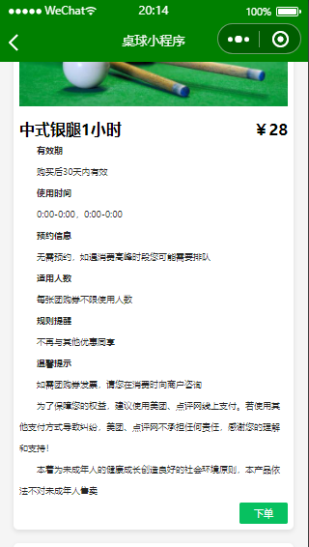
图10（左）、11（右） 下单业务界面截图
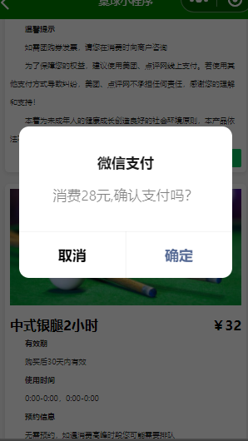
图12 提交订单业务界面截图

4.1.2 业务流程
用户操作流程说明：
（1）服务选择
顾客通过微信小程序访问平台，查看各类台球玩法选项，根据需求选择合适的游戏模式
- 订单确认与支付
核对所选玩法信息无误后，进入支付界面完成费用结算

4.1.3 具体实现
浏览桌球
<view class="slogan">
<view class="left-heiba" bind:tap="onClassTab" data-classid="{{1}}">
<van-image width="100%" height="180rpx" radius="6" fit="cover" src="/image/slogan01.png" />
<view style="text-align: center;">黑八<text style="color: #969798;font-size: 24rpx;">先击完己方球再击黑球</text></view>
</view>
<view class="right-sinuoke" bind:tap="onClassTab" data-classid="{{2}}">
<van-image width="100%" height="180rpx" radius="6" fit="cover" src="/image/slogan02.png" />
<view style="text-align: center;">斯诺克<text style="color: #969798;font-size: 24rpx;">红球和彩球交替击打</text></view>
</view>
</view>
预约桌球
onClick(event) {
var _that = this;
const shopdata = event.currentTarget.dataset.item;
let selectShop = [{
user_id: _that.data.userData.id,
shop_id: shopdata.id,
name: shopdata.item_name,
url: shopdata.item_image,
price: shopdata.item_price,
num: 1,
isevaluate: '0',
orderIndex: 'orderIndex_' + formatTime(new Date()), // 订单标识编码
orderStatus: 1,
}]
wx.showModal({
title: '微信支付',
content: `消费${shopdata.item_price}元,确认支付吗？`,
success: function (res) {
if (res.confirm) {
request('post', 'addOrderList', {
batch_order: selectShop
}).then(res => {
if (res.status == 200) {
if(shopdata.item_price <= _that.data.userData.user_money) {
_that.deductMoney(_that.data.userData.user_money - shopdata.item_price);
} else {
wx.showModal({
title: '微信提示',
content: '您当前账户余额不足，是否前往充值?',
complete: (res) => {
if (res.confirm) {
wx.navigateTo({
url: '/pages/topup/topup',})}}})}}
}).catch(err => {});
} else {
console.log('取消');}}})},

4.2 娱乐项目管理模块

4.2.1 功能目标
娱乐项目添加：允许管理员向系统中添加新的娱乐项目信息，并填写相应的属性，包括台球桌名称、价格、时间、描述、图片等。
娱乐项目修改：允许管理员对系统中已有的娱乐项目信息进行修改，包括娱乐项目名称、价格、时间、台球桌描述、台球桌图片等。
娱乐项目删除：允许管理员对系统中已有的娱乐项目进行删除操作，删除后该娱乐项目将不再在系统中显示。
如下图13，图14所示
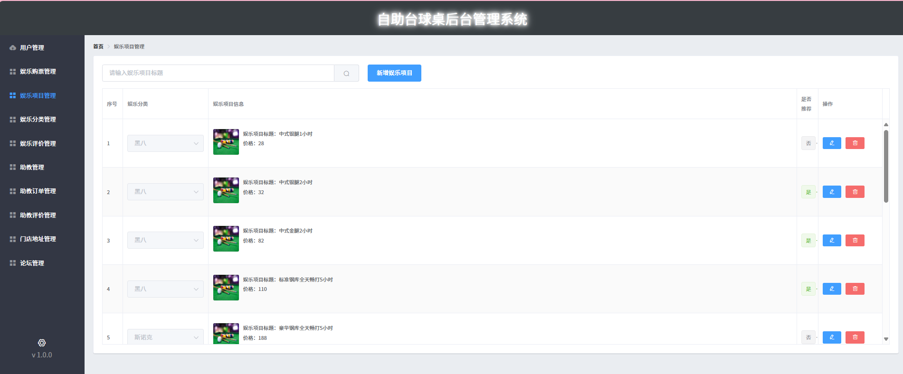
图13 台球桌管理模块界面截图
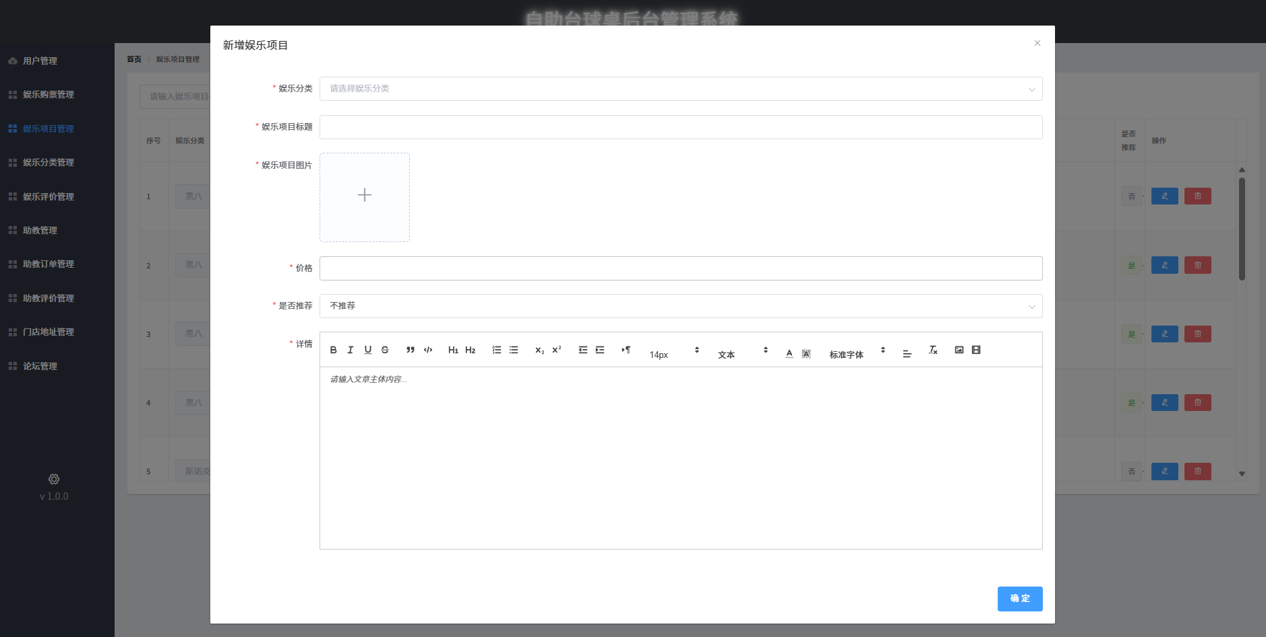
图14 娱乐项目套餐添加和修改界面截图

4.2.2 业务流程
（1）新增项目 - 可录入项目名称、价格、详细说明及展示图片等信息；
（2）下架项目 - 可终止特定项目的销售并同步移除前端展示；
（3）信息更新 - 支持对现有项目的各项基础数据进行编辑调整。
如下图15所示：
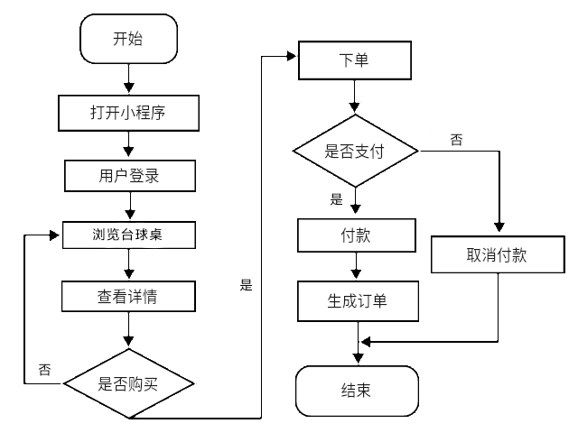
图15 台球桌管理模块业务流程图
图15简明扼要地概括了用户在自助台球厅微信小程序中的购买流程。用户首先登录小程序，浏览并查看台球桌详情，随后决定是否购买。若用户选择购买，则进入下单和支付环节，支付成功后生成订单，流程结束。若用户不购买或取消支付，流程亦终止。

4.2.3 具体实现
// 新增 & 修改娱乐项目
async saveData() {
// 未通过检测 则不在继续执行
if (!this.checkForm(this.formSource)) {
return false
}
// 已通过检测 则可以发起网络请求
if (this.isAdd) {
// 新增
const { data: res } = await this.$http.post('addAllClassContent', this.formSource)
if (res.status === 200) {
this.isModal = false
this.getTableList()
} else {
this.$message.error(res.msg)
}
} else {
// 修改
// let
const { data: res } = await this.$http.post('editAllClassContent', this.formSource)
if (res.status === 200) {
this.isModal = false
this.getTableList()
} else {
this.$message.error(res.msg)}}},
// 根据id删除娱乐项目
async removeShopById(id) {
this.$confirm('此操作将无法恢复, 是否继续?', '提示', {
confirmButtonText: '确定',
cancelButtonText: '取消',
type: 'warning',
})
.then(async () => {
const { data: res } = await this.$http.post('delAllClassContent', { id: id })
if (res.status === 200) {
this.getTableList()
} else {
this.$message.error(res.msg)}})
.catch(() => {})
},

4.3 分类管理模块

4.3.1 功能目标
管理员可以对台球桌分类信息进行以下维护操作：
（1）新增分类 - 填写分类名称及描述信息后完成创建；
（2）编辑分类 - 选择指定分类后修改相关信息；
（3）移除分类 - 通过编号或列表选择后确认删除。
如图16,图17所示：
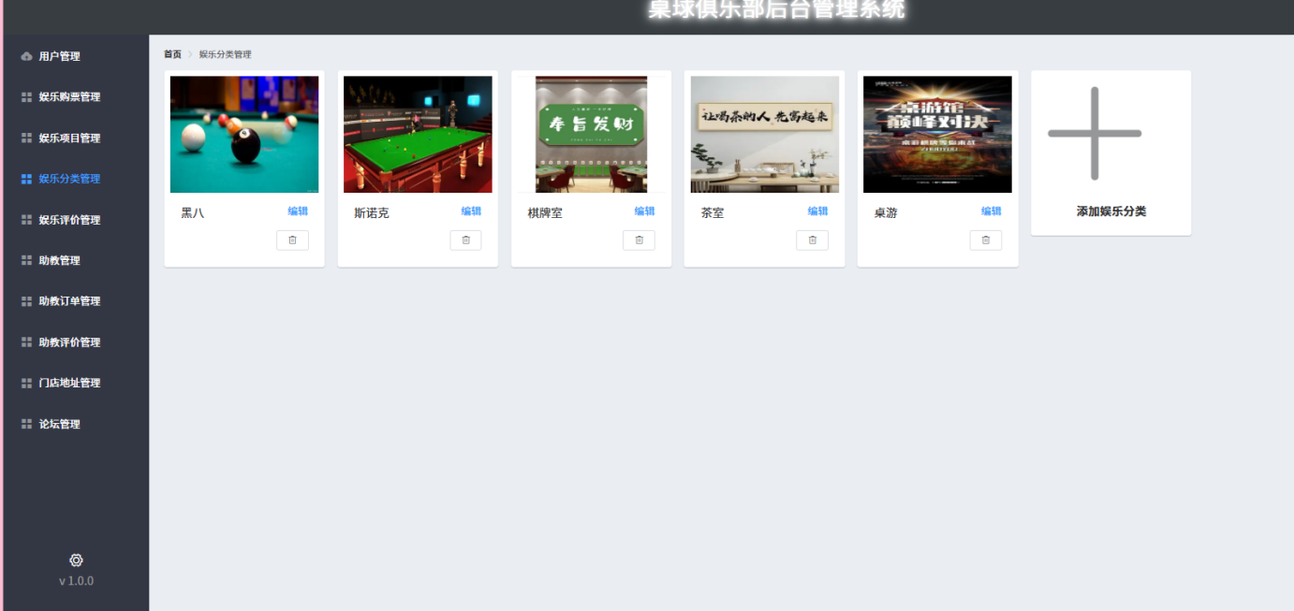
图16 分类管理模块界面截图
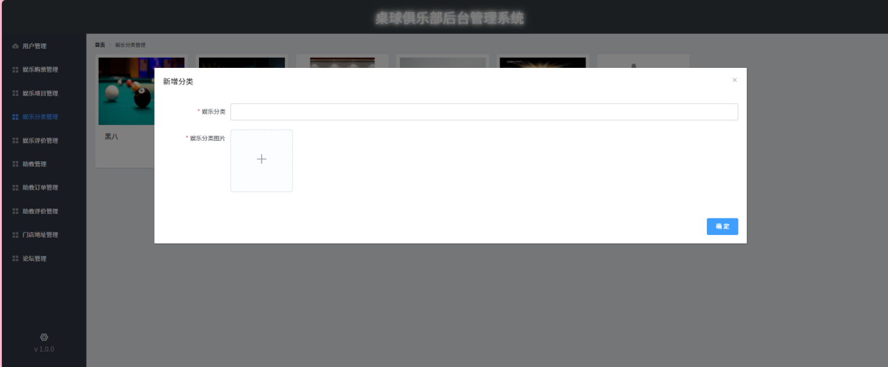
图17分类新增界面截图

4.3.2 业务流程
管理员可以执行分类的新增（输入名称描述后保存）、编辑（修改内容后保存）删除（确认提示后执行）操作。图18展示了自助台球厅后台管理系统中台球桌分类管理的逻辑流程。该流程图详细阐述了管理员对台球桌分类进行管理的操作步骤，包括添加、修改和删除分类。管理员首先登录进入后台管理系统，然后根据需要选择添加、修改或删除分类的操作。
流程从“开始”节点启动，管理员首先登录进入后台管理系统。系统提供了一个决策点，管理员需要判断是否需要添加新的分类。如果选择添加，则执行“添加分类”操作，完成后流程返回至初始决策点，允许管理员继续进行其他管理操作。
若管理员选择不添加新分类，系统将引导至下一个决策点，询问是否需要修改现有分类。管理员可以选择对特定分类进行信息更新，如调整分类名称或描述。修改操作完成后，流程同样返回至初始决策点。
接下来，管理员需要决定是否删除某个分类。如果选择删除，则执行“删除分类”操作，从系统中移除选定的分类。删除操作完成后，流程结束。
如果管理员在任何决策点选择不进行操作，流程将直接结束，表示台球桌分类管理操作的完成。
如下图18所示
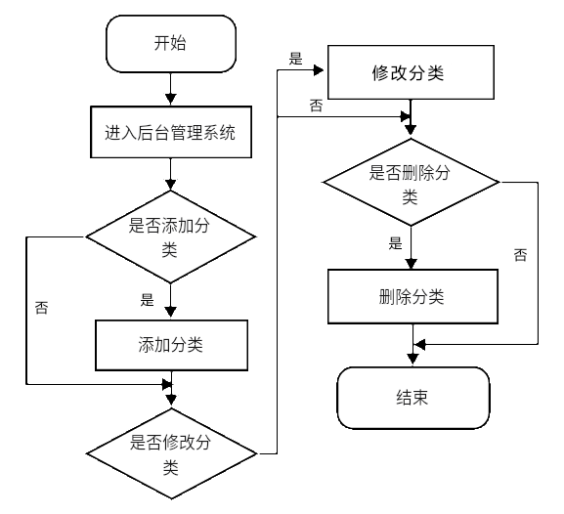
图18 分类管理模块业务流程图

4.3.3 具体实现
// 修改分类
async setClass() {
if (this.isAdd) {
// 新增分类
const { data: res } = await this.$http.post('addClassTabs', this.formSource)
if (res.status === 200) {
this.isModal = false
this.getClassList()
} else {
this.$message.error(res.msg)
}
} else {
// 修改分类
const { data: res } = await this.$http.post('updateClassTabs', this.formSource)
if (res.status === 200) {
this.isModal = false
this.getClassList()
} else {
this.$message.error(res.msg)}}},
// 删除分类
removeClass(data) {
this.$confirm('此操作将无法恢复, 是否继续?', '提示', {
confirmButtonText: '确定',
cancelButtonText: '取消',
type: 'warning',
})
.then(async () => {
const { data: res } = await this.$http.post('delClassTabs', { id: data.id })
if (res.status === 200) {
this.getClassList()
} else {
this.$message.error(res.msg)
}
})
.catch(() => {})
},
5 测试

5.1 测试方法
在本次系统测试过程中采用了黑盒测试方法来进行质量验证。黑盒测试作为一种面向外部行为的验证手段，将待测系统视为一个不透明的封闭单元，仅通过分析输入输出数据来评估其功能性表现。这种方法的优势在于能够在不了解内部实现细节的情况下有效验证系统是否符合需求规格说明的要求。
从具体实施来看，黑盒测试主要包含四个关键维度的验证工作：首先是通过功能性验证来确认系统是否满足既定的业务需求；其次是开展安全检测以识别可能存在的安全漏洞；最后还需要进行兼容性检查来确保系统在不同运行环境下的适配能力。这种多维度的验证方法能够全面保障系统的运行质量。
测试人员在在测试过程中精心编写测试用例，模拟用户的真实操作与输入，以全面检验系统的正确性与稳定性。
综上所述，黑盒测试在软件测试领域具有举足轻重的地位。它与其他测试方法和工具相辅相成，共同为软件系统的全面、有效测试提供了有力保障。通过黑盒测试，能够更好地发现系统中的潜在问题，进一步提升软件质量，为用户带来更加优质的体验。

5.2 测试用例设计
测试用例设计的原则有以下几点：
（1）有效检测：能准确检查软件功能和性能问题
（2）单一目标：每个用例只测一个功能点
（3）全面覆盖：要包含各种正常和异常情况
（4）结果稳定：相同条件下结果要一致

5.3 测试用例表
（1）登录功能测试用例表如下表8：
表8 登录功能测试用例表
测试用例 | 测试结果 | 测试期望
查看小程序名称 | 显示欢迎进入自助台球小程序 | 显示欢迎进入自助台球小程序
查看登录页面风格 | 页面风格与系统其他页面风格保持一致 | 页面风格与系统其他页面风格保持一致
查看用户名输入框悬浮字 | 显示请输入用户名 | 显示请输入用户名
查看密码输入框悬浮字 | 显示请输入密码 | 显示请输入密码
查看用户名必填标星 | 用户名左侧标星 | 用户名左侧标星
查看密码必填标星 | 密码左侧标星 | 密码左侧标星
查看输入的用户显示样式 | 用户名明文显示 | 用户名明文显示
查看输入的密码显示样式 | 密码密文显示 | 密码密文显示
查看登录页面欢迎词 | 显示Welcome | 显示Welcome
输入正确账号、错误密码 | 提示：密码错误 | 登录失败
输入未注册账号 | 提示：该用户没有注册 | 提示：该用户没有注册
输入空账号 | 提示：请把信息输入完整 | 提示：请把信息输入完整
输入空密码 | 提示：请把信息输入完整 | 网页提示拦截
输入正确账号、正确密码 | 登录成功 | 登录成功
（2）首页查询模块测试用例表如下表9：
表9 首页查询模块测试用例表
测试用例 | 测试结果 | 测试期望
查看首页页面风格 | 页面风格与系统其他页面风格保持一致 | 页面风格与系统其他页面风格保持一致
查看页面标题 | 页面上方显示搜索台球桌标题 | 页面上方显示搜索台球桌标题
查看台球桌展示格式 | 每行显示2个台球桌，每版显示两行 | 每行显示2个台球桌，每版显示两行
查看台球桌价格显示 | 台球桌价格显示正常，且正确 | 台球桌价格显示正常，且正确
续表9 首页查询模块测试用例表
测试用例 | 测试结果 | 测试期望
滑动首页页面 | 首页加载正常 | 首页加载正常
查看首页底部样式 | 显示没有更多了 | 显示没有更多了
单击台球桌图片 | 进入台球桌详情页面 | 进入台球桌详情页面
（3）详情查看模块测试用例表如下表10：
表10 详情查看模块测试用例表
测试用例 | 测试结果 | 测试期望
单击记录 | 跳转至详情页面 | 跳转至详情页面
查看图片 | 图片清晰，完整 | 图片清晰，完整
查看描述信息项 | 描述：黑八 | 描述：黑八
测试用例 | 测试结果 | 测试期望
查看查看详情页面风格 | 页面风格与系统其他页面风格保持一致 | 页面风格与系统其他页面风格保持一致
查看详情页面标题 | 显示标题自助台球小程序 | 显示标题自助台球小程序
查看详情页面台球桌名 | 台球桌名称显示正确 | 台球桌名称显示正确
查看详情页面台球桌价格 | 台球桌价格显示正确 | 台球桌价格显示正确
台球桌图片保存 | 台球桌图片保存成功 | 台球桌图片保存成功
查看台球桌评价记录数 | 台球桌评价记录数显示评价二字右边 | 台球桌评价记录数显示评价二字右边
查看评价人头像 | 台球桌评价人头像显示正确 | 台球桌评价人头像显示正确
滑动详情页面 | 页面滑动正常 | 页面滑动正常
（4）支付模块测试用例表如下表11：
表11支付模块测试用例表
测试用例 | 测试结果 | 测试期望
查看支付结果页面风格 | 页面风格与系统其他页面风格保持一致 | 页面风格与系统其他页面风格保持一致
查看支付成功页面标题 | 标题为支付结果 | 标题为支付结果
台球桌下单 | 选择台球桌下单成功 | 选择台球桌下单成功
单击返回按钮 | 返回成功 | 返回成功
（5）订单模块测试用例表如下表12：
表12 订单模块测试用例表
测试用例 | 测试结果 | 测试期望
单击我的订单 | 显示我的订单记录，包括台球桌信息 | 显示我的订单记录，包括台球桌信息
单击评价 | 弹出评价窗口 | 弹出评价窗口
填写评价信息-评价内容 | 提交评价成功 | 提交评价成功
（6）信息模块测试用例表如下表13：
表13 信息模块测试用例表
测试用例 | 测试结果 | 测试期望
单击我的信息 | 显示用户名、密码、电话及图片 | 显示用户名、密码、电话及图片
输入新密码 | 密码修改成功 | 密码修改成功
上传新头像 | 头像修改成功 | 头像修改成功
（7）退出模块测试用例表如下表14：
表14 退出模块测试用例表
测试用例 | 测试结果 | 测试期望
单击退出 | 页面跳转至登录页面 | 页面跳转至登录页面

6.总结
在本次基于微信小程序的自助台球系统开发课题中，从用户与管理员的实际需求出发，经过深入的需求分析、精心的系统设计、高效的实现以及全面的测试，成功打造了一款功能完善、性能稳定、安全可靠的自助台球系统。系统不仅为用户提供了便捷的预订流程、多样化的支付方式和直观的交互界面，还为管理员提供了高效的订单管理和台球桌管理功能，极大地提升了运营效率和服务质量。
在开发过程中，始终将用户体验和系统稳定性放在首位，通过科学合理的数据库设计和规范的代码实现，确保了系统的高效运行和可扩展性。测试阶段，模拟了多种实际使用场景，确保了系统在各种复杂环境下的稳定表现。通过这一过程，不仅积累了丰富的开发经验，也深刻体会到了软件工程在实际项目中的重要性。
参考文献
- 陈长生.微信小程序开发从入门到项目实践[M]. 北京：清华大学出版社，2022.
- 唐小燕，刘洪武. Node.js应用开发[M]. 北京：人民邮电出版社，2021.
- 韦婉辰,卢华. 基于微信小程序的校园订餐管理系统的设计与实现[J]. 信息记录材料,2022,23(5):119-122.
- 朱丽进,赵思琪.基于小程序的公交评价系统设计[J].电脑知识与技术,2020,16(04):56-57.
- 种倩倩,孙丽英,陈滨,等. 基于微信小程序的点餐系统的设计与开发[J]. 电脑知术,2022,18(19):66-69,73.
- 李晶. 基于微信小程序的美食推荐系统[D]. 兰州:兰州大学,2020.
- 吴迪. 高校图书馆微信小程序用户需求研究[D]. 合肥:安徽大学,2024.
- 张馨中,秦立静,蔡文乐,等. 基于微信小程序的快递取寄系统设计与实现[J]. 电脑知识与技术,2022,18(33):51-54.
- 陈中全,罗俊,谭振.基于微信小程序的高校教学督导系统设计[J].电子技术与软件工程,2020(03):52-53.
- 马凌熙. 基于NFC的微信小程序签到系统的设计[J]. 集成电路应用,2022,39(4):41-43. DOI:10.19339/j.issn.1674-2583.2022.04.017.
- 孙鹏,张文静.“背单词”微信小程序的开发与实现[J].湖北农机化,2020(02):175.
- 卓玛.微信小程序在医院图书馆服务中的运用[J].办公室业务,2020(02):191-192.
- 姜卓,滕怀江,姜希超. 基于微信小程序的网络操作系统移动实验平台的设计与实现[J]. 电脑知识与技术,2022,18(27):5-8.
- 孙启航.基于微信小程序的图书馆综合服务系统的设计与实现[J].电脑知识与技术,2020,16(03):85-86+89.
- 倪达,马圣尧,孙威,王明松.基于微信小程序的大学新生报道系统设计与实现[J].信息与电脑(理论版),2020,32(02):52-53.
- 李雪,袁磊. 一个基于微信小程序的高校信息推荐系统的设计与实现[J]. 电脑知识与技术,2022,18(9):38-40.
- 马静.基于微信小程序的购物商城系统的设计与实现[J].微型电脑应用,2021,37(3):31-34.
- TIAGO BRITO, MAFALDA FERREIRA, MIGUEL MONTEIRO, et al. Study of JavaScript Static Analysis Tools for Vulnerability Detection in Node.js Packages[J]. 2023,72(4):1324-1339.

Self-service Billiard Hall System Based on WeChat Mini Program

Gan Xianning

Abstract: This This paper designs and implements a self-service billiard hall system based on WeChat Mini Programs, aiming to address issues such as low operational efficiency and poor user experience in traditional billiard halls. The system uses WeChat Mini Programs combined with the Vant Weapp framework for the front-end interface, while the back-end is built on Node.js and Express frameworks, paired with MySQL database for data management. Core functions include user registration and login, table reservation, online payment, order management, and administrator backend management. Through intelligent design, the system optimizes the customer reservation process, supports multiple payment methods, and provides real-time equipment monitoring and user feedback handling, significantly enhancing user experience and operational management efficiency. After comprehensive testing, the system demonstrates high efficiency, security, and ease of use, offering an innovative digital solution for the billiard hall industry.
Keywords: WeChat Mini Program; Vue Framework; MySQL; Order Management

